提出：2023/01/27

氏名：木澤 祐人

学籍番号：2094572t

ソフトウェア開発 課題B

　お絵描きツールとGUIChatを融合させ、一人が描いた絵が何かを当て合ったり、チャットで話しながら絵しりとりをしたりできる、お絵描きゲームを実装した。具体的な追加部分は以下の通りである。

・各ユーザーの名前を登録し、チャット欄に発言者の名前を表示できるようにした。

・長方形だけでなく、マウスの軌跡に沿った線を描けるようにした。また、線の色や太さをあらかじめ用意された選択肢から選ぶことで、自由に変更できるようにした。

・一人が書いた線が、常に全員の画面に共有され、人が書く様を見たり同時に書き込んだりできるようにした。また、resetボタンも同期されるようにした。

　実際の画面を次に示す。

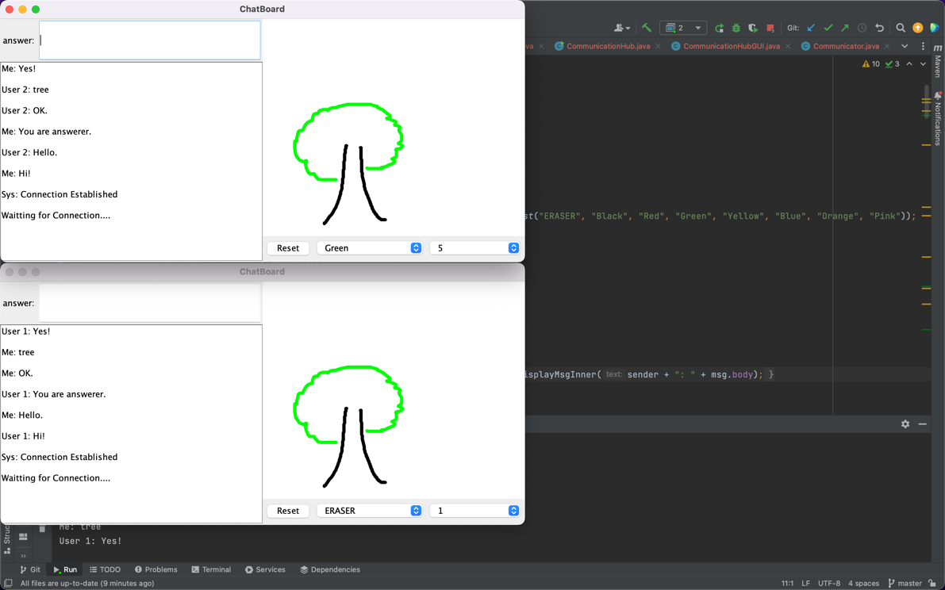

　resetボタンを同期させるため、どうやって他のユーザーにボタンが押されたことを通知し処理させるか、なかなか思いつかず苦戦したが、特定の文字列を通常のメッセージと同様な形で送信し、受信側に知らせることで解決した。また、書いた線を同期させるため、resetと同様にメッセージとして座標の情報を送受信させようとしたが、座標だけでなく色と太さも同時に必要であることが発覚し、自分の画面での色・太さと、他者の画面でのそれらを区別するのに様々な工夫が必要であった。